Табулирование трансцендентных функций.
Вариант 10.
Одна из специальных функций математической физики - интегральный синус, определяется следующим образом
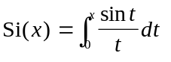
Цель задания - изучить и сравнить различные способы приближенного вычисления этой функции.
Для этого:
1. Протабулировать 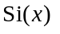 на отрезке 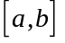 с шагом h с точностью , основываясь на ряде Тейлора, предварительно вычислив его
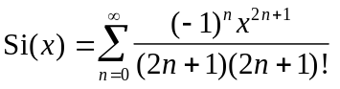,
где 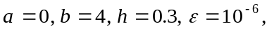 и получить, таким образом, таблицу
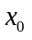 | 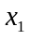 | 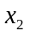 | ... | 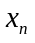
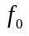 | 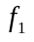 | 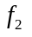 | ... | 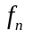
2. По полученной таблице значений построить интерполяционный полином Ньютона, приближающий 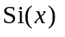
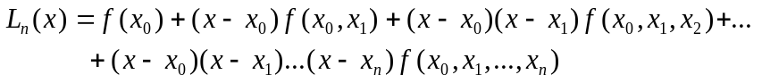
и вычислить погрешность интерполирования
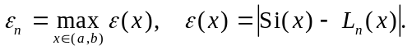
3. На той же сетке узлов 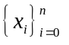 построить таблицу приближенных значений 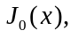 используя составную квадратурную формулу трапеций
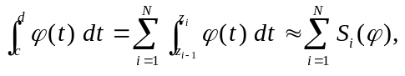
где 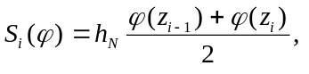 а 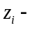точки разбиения отрезка интегрирования на 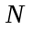 частей, 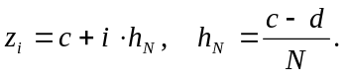
Интеграл вычислить с точностью 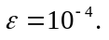 Точность вычисления интеграла определяется сравнением результатов при различном числе разбиения отрезка интегрирования. Именно, точность считается достигнутой, если
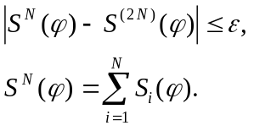
4. Построить таблицу обратной к функции 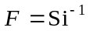
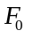 | 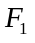 | 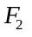 | ... | 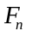
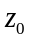 |  | 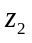 | ... | 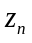
решая уравнения
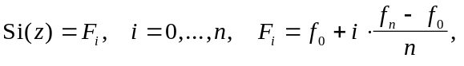
следующим итерационным методом: решение уравнения 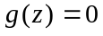 находится по формуле
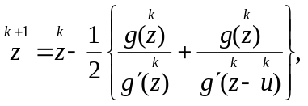 где 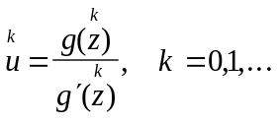
В качестве начального приближения к точке взять 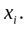
Отчет должен содержать:
- постановку задачи и исходные данные;
- описание методов решения;
- графики функций 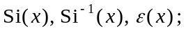
- листинги с программой и результатами счета.
Замечание 1. При вычислении ряда Тейлора 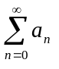учесть, что каждый последующий член ряда 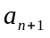 получается из предыдущего члена 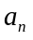, умножением на некоторую величину 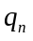, т.е.
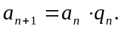
Это позволит избежать переполнения при вычислении факториалов, встречающихся в рассматриваемом ряде.
Замечание 2. Разделенные разности 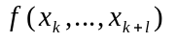 в формуле Ньютона удобно вычислять, используя следующий алгоритм.
Для 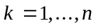 вычисляем 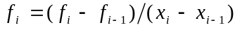, 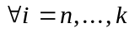.
В результате в ячейках 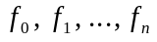будут, очевидно, находиться соответственно

